Beim Heizungswechsel übernimmt der Staat bis zu 70 Prozent der Kosten

Online in Minuten die perfekte Wärmepumpe für das eigene Zuhause ermitteln
Wer sich jetzt noch für einen Heizungstausch hin zur umweltfreundlichen Wärmepumpe entscheidet, profitiert von der extrem attraktiven Förderung: „Der Staat übernimmt bis zu 70 Prozent der gesamten Kosten“, erklärt Burkhard Max vom deutschen Heizungshersteller Stiebel Eltron. Der Experte rät, den Heizungstausch jetzt anzugehen, um sich die Fördersumme zu sichern und sich vor zu erwartenden Preissteigerungen für fossile Brennstoffe zu schützen.

„Im Prinzip gab es nie einen besseren Zeitpunkt, auf die Wärmepumpe umzusteigen – und sehr wahrscheinlich wird es nie wieder einen besseren Zeitpunkt geben“, so Burkhard Max. „Die Entscheidung birgt auch kein Risiko: Mit einer Wärmepumpe sind Eigenheimbesitzer immer auf der sicheren Seite – völlig egal, welche Regelungen die Zukunft bringt.“ Diverse Studien zeigen: Wärmepumpenheizungen sind im Lebensdauerzyklus kostengünstiger als Gasheizungen. Das trifft sowohl für unsanierte als auch teilsanierte Altbauten zu.

Aktuell wird der Umstieg auf eine Wärmepumpe als Heizungsanlage im Bestand noch mit bis zu 70 Prozent der Installationskosten vom Staat gefördert.

Im aktuellen Wärmepumpentest der Stiftung Warentest (Ausgabe 10/2025) erreicht Stiebel Eltron mit der Luft-Wasser-Wärmepumpe WPL-A 10.2 Plus HK 400 den zweiten Platz von fünf getesteten Geräten mit dem Qualitätsurteil "Gut" (2,2). Das Gerät punktet im Test mit hoher Effizienz sowohl in Verbindung mit einer Fußbodenheizung wie auch mit Heizkörpern.

Mehr zu dieser Wärmepumpe, dem Ergebnis der Stiftung Warentest und eine einfache Möglichkeit, herauszufinden, welche Wärmepumpenanlage für das eigene Zuhause geeignet ist, finden Interessierte unter www.stiebel-eltron.de. Über ein komfortables Frage-Antwort-Tool lässt sich in Minuten die für das eigene Gebäude passende Wärmepumpenanlage herausfinden, und auf Wunsch erhält man direkt ein unverbindliches Angebot eines Fachhandwerkers aus der Region – und natürlich Aussagen über die maximal mögliche Förderung.

Über STIEBEL ELTRON
Stiebel Eltron, gegründet 1924, gehört mit einem Jahresumsatz von 941 Millionen Euro (2024) zu den führenden Unternehmen auf dem Markt der Erneuerbaren Energien, Wärme- und Haustechnik.
Als innovationsgetriebenes Familienunternehmen verfolgt Stiebel Eltron bei der Produktion und Entwicklung von Produkten eine klare Linie - für eine umweltschonende, effiziente und komfortable Haustechnik. Mit rund 5.000 Beschäftigten weltweit setzt das Unternehmen von der Produktentwicklung bis zur Fertigung konsequent auf eigenes Know-how. Das Resultat sind effiziente und innovative Lösungen für Warmwasser, Wärme, Lüftung und Kühlung. Stiebel Eltron produziert am Hauptstandort im niedersächsischen Holzminden, in Höxter (NRW), in Hameln (NDS), in Freudenberg (NRW) und in Eschwege (Hessen) sowie an fünf weiteren Standorten im Ausland (Arvika/Schweden, Tianjin/China, Ayutthaya/Thailand, Poprad/Slowakei, West Hatfield, Massachusetts /USA).

Bild 1:
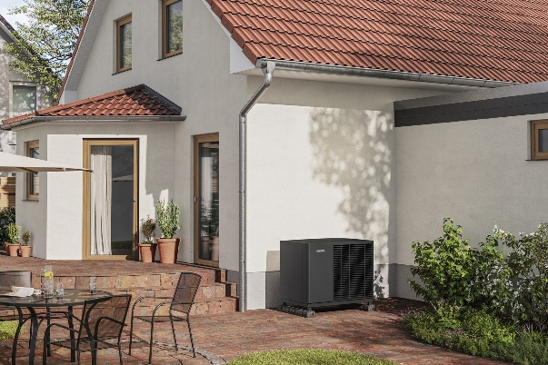 |  | Bildunterschrift: Jetzt in wenigen Minuten online ein unverbindliches Angebot für den Heizungstausch erhalten – und die aktuell hohe staatliche Förderung sichern.

